Resultados de un card sorting

# Identificación

**Título:** Card sorting para una aplicación de entrenamiento

**Responsable**: Diego Razquin

**Fecha**13 de abril de 2020

**Versión del documento**: 1.0.

# Presentación

Este documento describe los resultados obtenidos en la realización de un card sorting inscrito en el proceso de diseño de una **aplicación de entrenamiento, nutrición y cocina**. El ejercicio tiene por objeto entender el modelo mental de los usuarios objetivos de este tipo de aplicaciones.

Esta aplicación esta orientada a un amplio abanico de usuarios: deportistas amateurs, fondistas, personas que simplemente se quieren cuidar…

Este ejercicio de card sorting se ha realizado a lo largo de la segunda semana de **abril de 2020**, utilizando la herramienta para card sorting **Optimal Sort**, que se encuentra dentro del suite de herramientas para estudios UX **Optimal Workshop**.

# Resumen ejecutivo

Para comprender el modelo mental de los usuarios objetivo de esta aplicación, se ha optado por utilizar un card sorting **abierto**, en el que los propios usuarios definieran las categorías en las que se agruparían las distintas tarjetas. De esta manera, la información recabada será de una mayor riqueza.

Las tarjetas con las que se ha realizado la prueba son las siguientes:

|  |
| --- |
| 1. Registro manual del sueño |
| 1. Resumen de las horas de sueño |
| 1. Consejos post-entrenamiento |
| 1. Calendario de resultados de los entrenamientos |
| 1. Planificador de entrenamientos |
| 1. Añadir entrenamiento de manera manual |
| 1. Seguir a otros usuarios |
| 1. Consultar entrenamientos de otros usuarios |
| 1. Seleccionar un plan de nutrición |
| 1. Consultar una receta |
| 1. Introducir la comida ingerida de manera automática (nº de raciones) |
| 1. Introducir la comida ingerida de manera manual (gramos) |
| 1. Buscador de alimentos |
| 1. Consejos de nutrición en función de lo entrenado |
| 1. Calculadora de cantidades en funciones de las raciones |
| 1. Filtro de recetas |
| 1. Búsqueda de recetas |
| 1. Información nutricional de una receta |
| 1. Análisis de la forma física en función de los entrenamientos realizados |

El test se ha realizado con **10 participantes** cuyas características eran coincidentes con los distintos grupos de usuarios a loa que se dirige la plataforma.

# Metodología

## Participantes

La prueba se ha realizado con 10 participantes de entre **21 y 45 años**, interesados por el bienestar.

La selección de los participantes ha sido lleva a cabo por **el encargado de realizar esta prueba**. Todos los participantes firmaron un documento de consentimiento antes del inicio de la prueba. El documento incluía la información pertinente según la ley y especificaba que el usuario podía abandonar la prueba en cualquier momento.

## Procedimiento

El card sorting se ha realizado a través de una plataforma virtual, por lo que no se ha precisado que los participantes acudieran a ningún lugar concreto.

* **Desarrollo**: El encargado de dirigir esta prueba se ha encargado de explicaren que ha consistido la prueba:la **plataforma** para la que se ha realizado el card sorting y en que, consistía el **card sorting**: el usuario tenía una lista de **19 tarjetas**, que debía **agrupar** en categorías que estaban sin definir según la **similitud** que él o ella encontraba entre los elementos. Se informó de que la prueba no tiene una duración concreta.
* **Registro**: todo el registro de datos se ha realizado a través de la aplicación Optimal Sort. Esta misma, nos ha proporcionado tanto la matriz de similitud, como el dendograma.
* **Medios técnicos**: no ha existido apenas ninguna restricción técnica para la realización de la prueba, ya que, se podía realizar desde un pc o desde un móvil, era totalmente indiferente.

# Resultados

Las respuestas de los participantes y el análisis de estas han sido realizados por la aplicación Optimal Sort.

A continuación, se procede a un análisis de estos resultados y una explicación sobre los posibles pasos a seguir ahora.

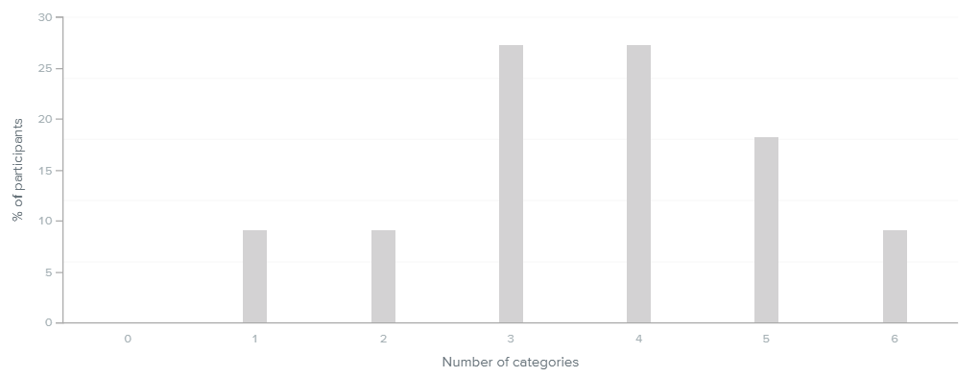

Ilustración 1 - Análisis de las categorías

En esta gráfica podemos observar una **relación** entre los **participantes** y el **número de categorías.** Sabiendo que en total han participado 10 personas en la prueba, nos damos cuenta que todas ellas han elegido un distinto número de categorías para agrupar los tipos de prendas. Han agrupado las prendas en 2,3,4,5 y 6 categorías.

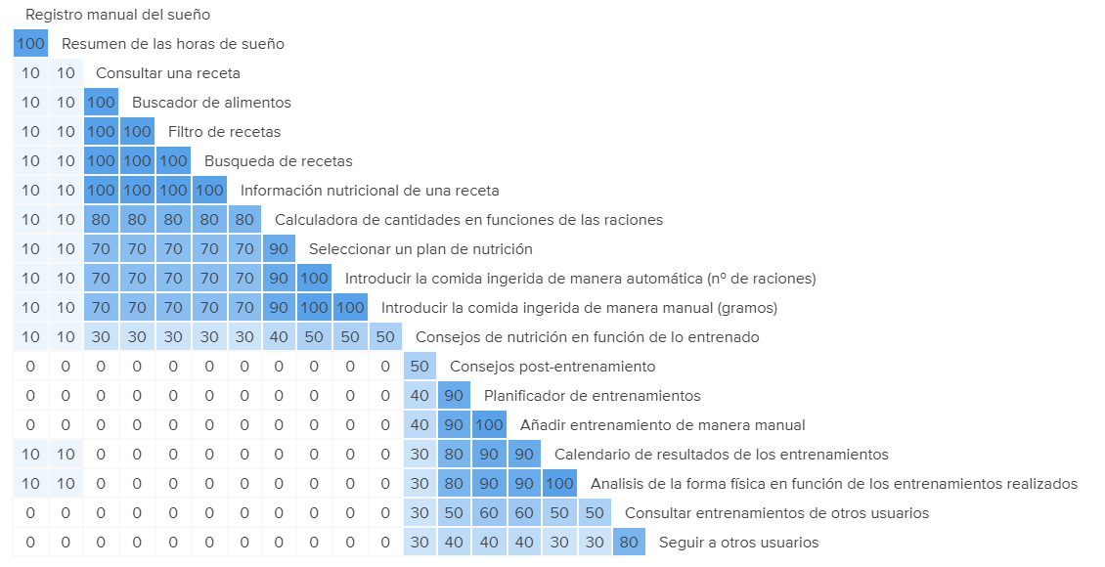

Ilustración 2 - Matriz de similitud de las tarjetas

Encima de estas líneas se puede ver la **matriz de similitud** de las tarjetas empleadas en la prueba de card sorting. Para entenderla basta con elegir dos términos: por ejemplo: ”Información nutricional de una receta” y ”consejos de nutrición en función de lo entrenado”.

Se deben buscar **ambos términos** en la matriz y fijarnse en la **columna** del elemento que aparece más arriba en la lista, y en la **fila** del que aparece más abajo. Donde la columna y la fila se **cruzan**, se obtendrá una cifra. Esa cifra es el **porcentaje** de participantes que han colocado ambos términos en la misma categoría.

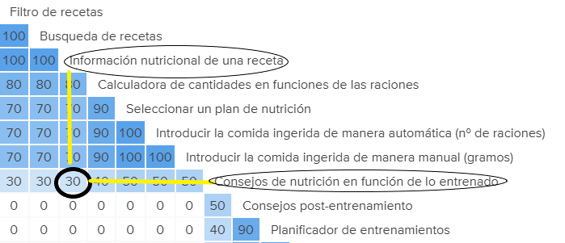

Ilustración 3 - Relación entre tarjetas

Otra fuente de información que nos proporciona Optimal Sort es el **dendograma**:

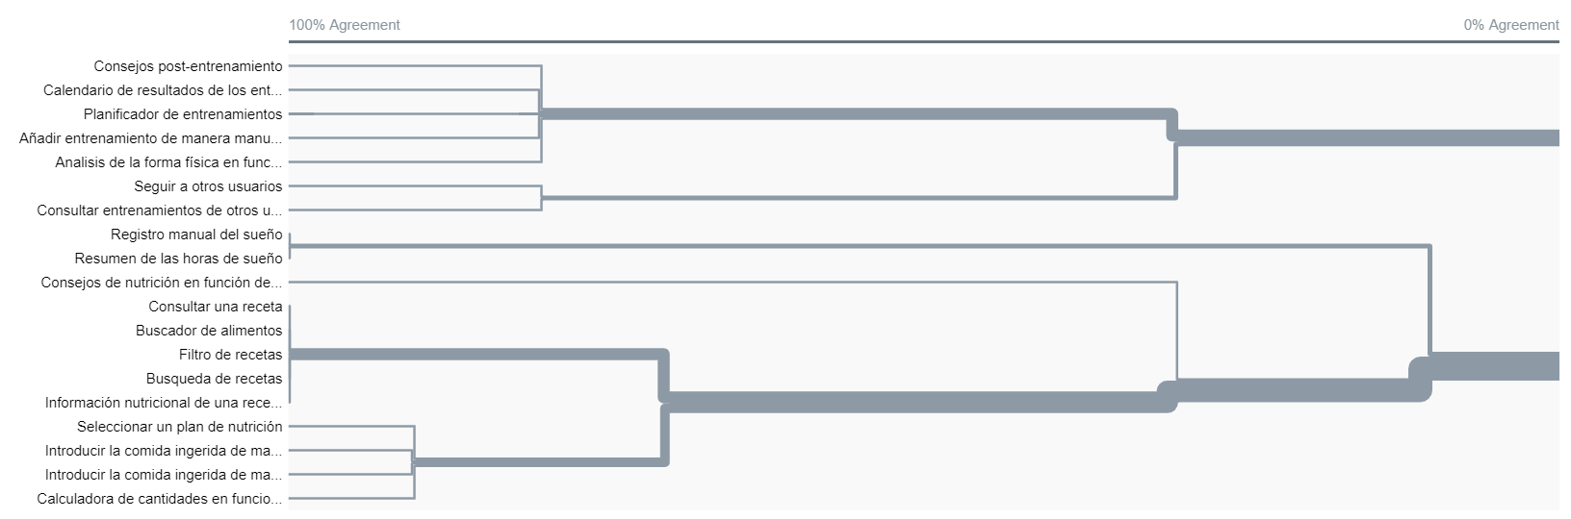

Ilustración 4 – Dendograma

Un dendograma, al igual que una matriz de similitud, aporta información sobre la cantidad de participantes que **coinciden** en la **agrupación** de las tarjetas. En el eje Y aparecen representadas todas las **tarjetas**, y en el eje X el **porcentaje de participantes** que están de acuerdo con esa categorización.

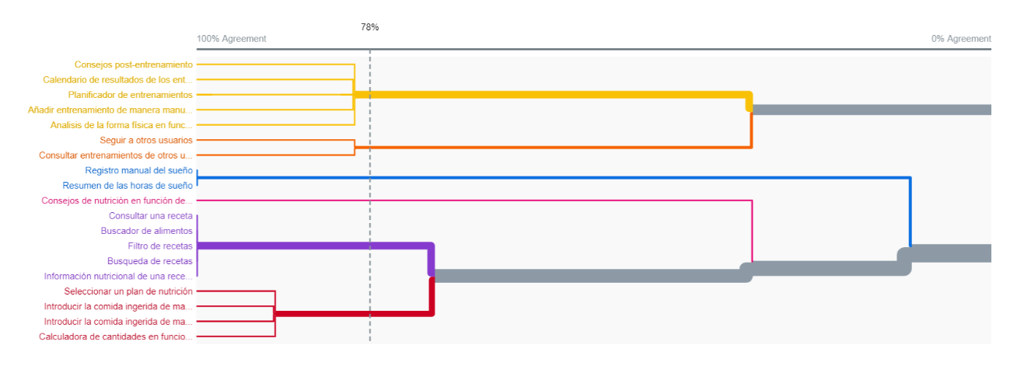

Ilustración 5 - Ejemplo de dendograma con un porcentaje concreto

En la ilustración anterior, aparecen iluminadas las categorías en las que se debería agrupar las prendas según el 78% de los participantes.

Con estas representaciones se obtiene una **información muy valiosa sobre cómo piensan los usuarios**. Por ejemplo, se puede saber que todos los participantes agruparían “filtro de recetas” y “búsqueda de recetas” en el mismo grupo, “registro manual del sueño” y “Resumen de las horas de sueño” en el mismo grupo… o que ninguno de ellos colocaría en la misma categoría “seleccionar plan de nutrición” y “registro manual del sueño”… También observando el dendograma, se puede obtener una aproximación de cómo sería la arquitectura de la información ideal para coincidir con el mayor número de participantes posible.

# Anexos

## Anexo 1

Los resultados de la prueba son accesibles desde el siguiente enlace: [resultados card sorting](https://app.optimalworkshop.com/optimalsort/s2330xuc/2n7x41m7/shared-results)